Федеральное государственное автономное образовательное учреждение высшего образования «Национальный исследовательский университет ИТМО»

Факультет Программной Инженерии и Компьютерной Техники

Вариант №1323353

Лабораторная работа №2

По дисциплине

Программирование

Выполнил студент группы P3113:

Марков Кирилл

Преподаватель:

Сорокин Роман Борисович

Санкт-Петербург 2022 г.

Оглавление

1. Задание 3

2. Основные этапы выполнения работы 4

3. Заключение 8

# Задание

На основе базового класса Pokemon написать свои классы для заданных видов покемонов. Каждый вид покемона должен иметь один или два типа и стандартные базовые характеристики:

очки здоровья (HP)

* атака (attack)
* защита (defense)
* специальная атака (special attack)
* специальная защита (special defense)
* скорость (speed)

Классы покемонов должны наследоваться в соответствии с цепочкой эволюции покемонов. На основе базовых классов PhysicalMove, SpecialMove и StatusMove реализовать свои классы для заданных видов атак.

Атака должна иметь стандартные тип, силу (power) и точность (accuracy). Должны быть реализованы стандартные эффекты атаки. Назначить каждому виду покемонов атаки в соответствии с вариантом. Уровень покемона выбирается минимально необходимым для всех реализованных атак.

Используя класс симуляции боя Battle, создать 2 команды покемонов (каждый покемон должен иметь имя) и запустить бой.

Цель работы: на простом примере разобраться с основными концепциями ООП и научиться использовать их в программах.

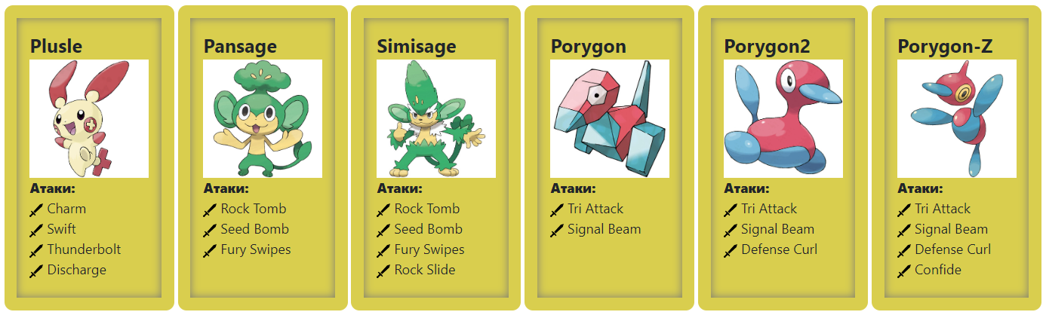Покемоны:

# Основные этапы выполнения работы

* 1. Исходный код

Можно посмотреть здесь: <https://github.com/enifl33fi>

* 1. 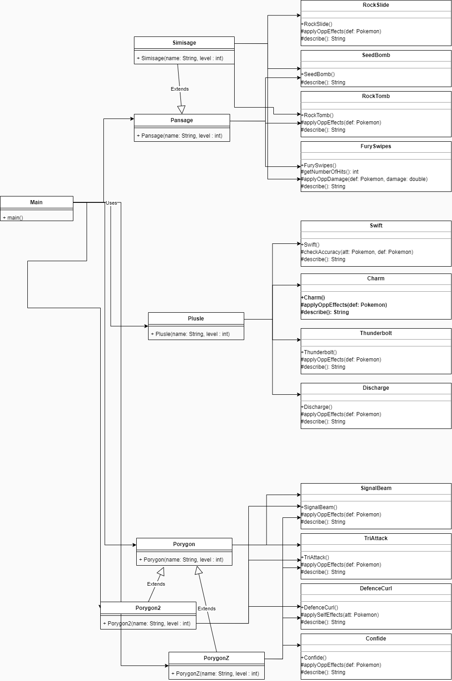Схемы классов
  2. Вывод программы

PorygonZ Михаил Начинкин из команды черных вступает в бой!

Plusle Олеся Журавлева из команды полосатых вступает в бой!

PorygonZ Михаил Начинкин Использует Defence Curl.

PorygonZ Михаил Начинкин увеличивает защиту.

Plusle Олеся Журавлева Использует Discharge.

PorygonZ Михаил Начинкин теряет 19 здоровья.

PorygonZ Михаил Начинкин Использует Defence Curl.

PorygonZ Михаил Начинкин увеличивает защиту.

Plusle Олеся Журавлева Использует Thunderbolt.

Критический удар!

PorygonZ Михаил Начинкин теряет 37 здоровья.

PorygonZ Михаил Начинкин Использует Confide.

Plusle Олеся Журавлева уменьшает специальную атаку.

Plusle Олеся Журавлева Использует Thunderbolt.

Критический удар!

PorygonZ Михаил Начинкин теряет 58 здоровья.

PorygonZ Михаил Начинкин Использует Defence Curl.

PorygonZ Михаил Начинкин увеличивает защиту.

Plusle Олеся Журавлева Использует Swift.

PorygonZ Михаил Начинкин теряет 11 здоровья.

PorygonZ Михаил Начинкин Использует Tri Attack.

Plusle Олеся Журавлева теряет 86 здоровья.

Plusle Олеся Журавлева теряет сознание.

Simisage Егор Соколов из команды полосатых вступает в бой!

PorygonZ Михаил Начинкин Использует Confide.

Simisage Егор Соколов уменьшает специальную атаку.

Simisage Егор Соколов Использует Rock Slide.

PorygonZ Михаил Начинкин теряет 3 здоровья.

Simisage Егор Соколов Использует Rock Tomb.

PorygonZ Михаил Начинкин теряет 3 здоровья.

PorygonZ Михаил Начинкин уменьшает скорость.

Simisage Егор Соколов Использует Rock Tomb.

PorygonZ Михаил Начинкин теряет 2 здоровья.

PorygonZ Михаил Начинкин уменьшает скорость.

Simisage Егор Соколов Использует Rock Tomb.

PorygonZ Михаил Начинкин теряет 4 здоровья.

PorygonZ Михаил Начинкин уменьшает скорость.

Simisage Егор Соколов Использует Rock Tomb.

PorygonZ Михаил Начинкин теряет 3 здоровья.

PorygonZ Михаил Начинкин уменьшает скорость.

PorygonZ Михаил Начинкин Использует Tri Attack.

Simisage Егор Соколов теряет 713 здоровья.

Simisage Егор Соколов теряет сознание.

Porygon Кирилл Марков из команды полосатых вступает в бой!

Porygon Кирилл Марков Использует Tri Attack.

PorygonZ Михаил Начинкин теряет 23 здоровья.

PorygonZ Михаил Начинкин теряет сознание.

Pansage Роман Макеев из команды черных вступает в бой!

Porygon Кирилл Марков Использует Tri Attack.

Pansage Роман Макеев теряет 95 здоровья.

Pansage Роман Макеев теряет сознание.

Porygon2 Инна Соммерфельд из команды черных вступает в бой!

Porygon2 Инна Соммерфельд Использует Tri Attack.

Porygon Кирилл Марков теряет 31 здоровья.

Porygon Кирилл Марков Использует Signal Beam.

Porygon2 Инна Соммерфельд теряет 22 здоровья.

Porygon2 Инна Соммерфельд Использует Tri Attack.

Porygon Кирилл Марков теряет 39 здоровья.

Porygon Кирилл Марков Использует Signal Beam.

Porygon2 Инна Соммерфельд теряет 20 здоровья.

Porygon2 Инна Соммерфельд Использует Signal Beam.

Porygon Кирилл Марков теряет 25 здоровья.

Porygon Кирилл Марков Использует Signal Beam.

Porygon2 Инна Соммерфельд теряет 15 здоровья.

Porygon2 Инна Соммерфельд Использует Tri Attack.

Porygon Кирилл Марков теряет 31 здоровья.

Porygon Кирилл Марков Использует Tri Attack.

Porygon2 Инна Соммерфельд теряет 27 здоровья.

Porygon2 Инна Соммерфельд Использует Signal Beam.

Критический удар!

Porygon Кирилл Марков теряет 65 здоровья.

Porygon Кирилл Марков теряет сознание.

В команде полосатых не осталось покемонов.

Команда черных побеждает в этом бою!

# Заключение

Я преисполнился основами ООП.